1 – Caso não tenha o NodeJS instalado, instale-o em ‘https://nodejs.org/en/’;

2 – Após instalado, abra o promp de comando do nodeJS

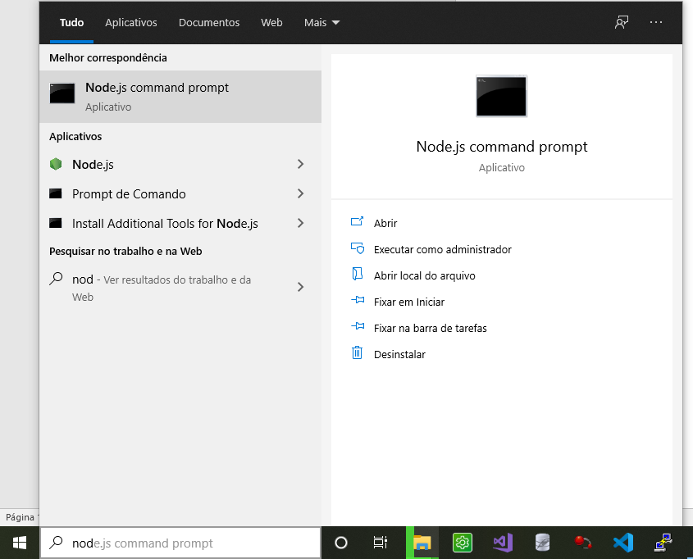

3 – Ao abri o prompt, navegue até a pasta ‘**gestao-projetos**’ que está dentro da pasta do projeto e tecle enter. No meu caso, eu estou com a pasta na área de trabalho, então meu caminho ficou este:

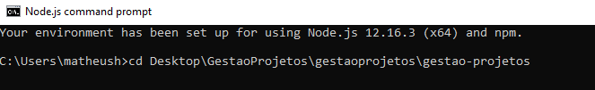

4 – Em seguida, execute o comando ‘**npm install**’ para baixar as dependências do lado server da aplicação (pode demorar um pouco):

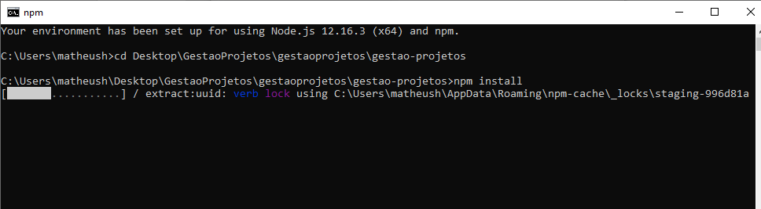

5 – Após terminar o processo, entre na pasta client, com o seguinte comando ‘**cd client**’, e então rode novamente um ‘**npm install**’, pois agora irá baixar as dependências do node para a parte client (pode demorar um pouco):

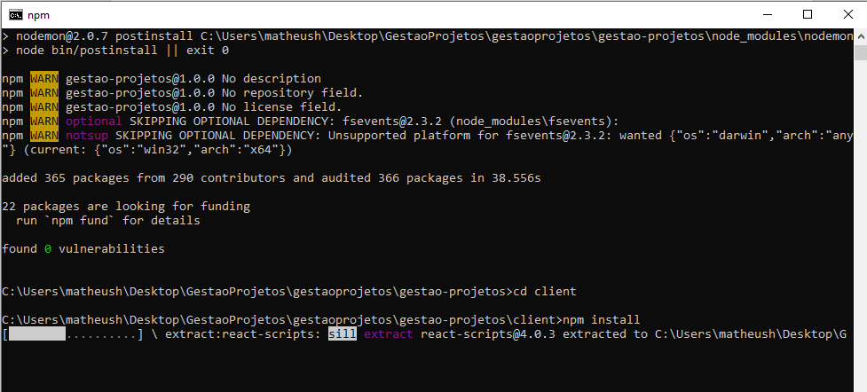

6 – Após baixar todas as dependências, execute o comando ‘**cd ..**’ para voltar uma pasta e então execute o comando ‘**npm run sgp**’. Esse comando irá iniciar a aplicação.

7 – Pronto, se tudo deus certo, a aplicação irá subir automaticamente e uma página da WEB irá aparecer. Inicialmente ela irá aparecer em branco, aguarde alguns segundos até a aplicação carregar e a tela inicial será exibida.

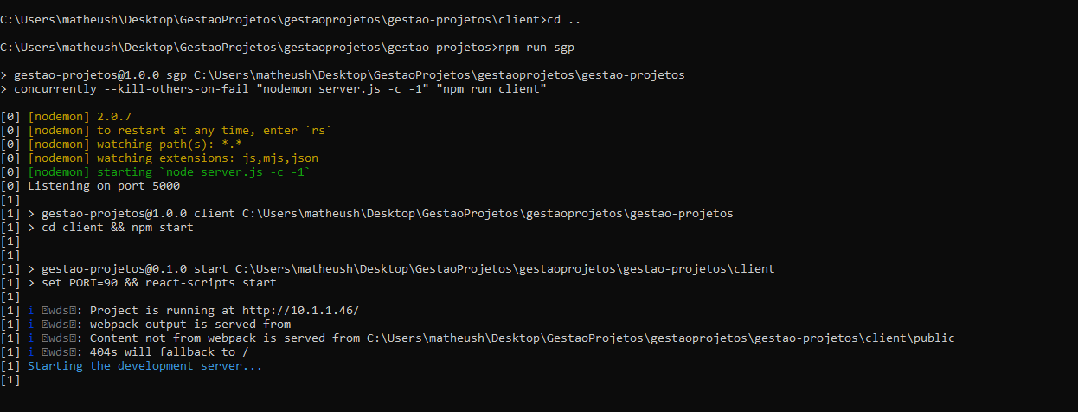

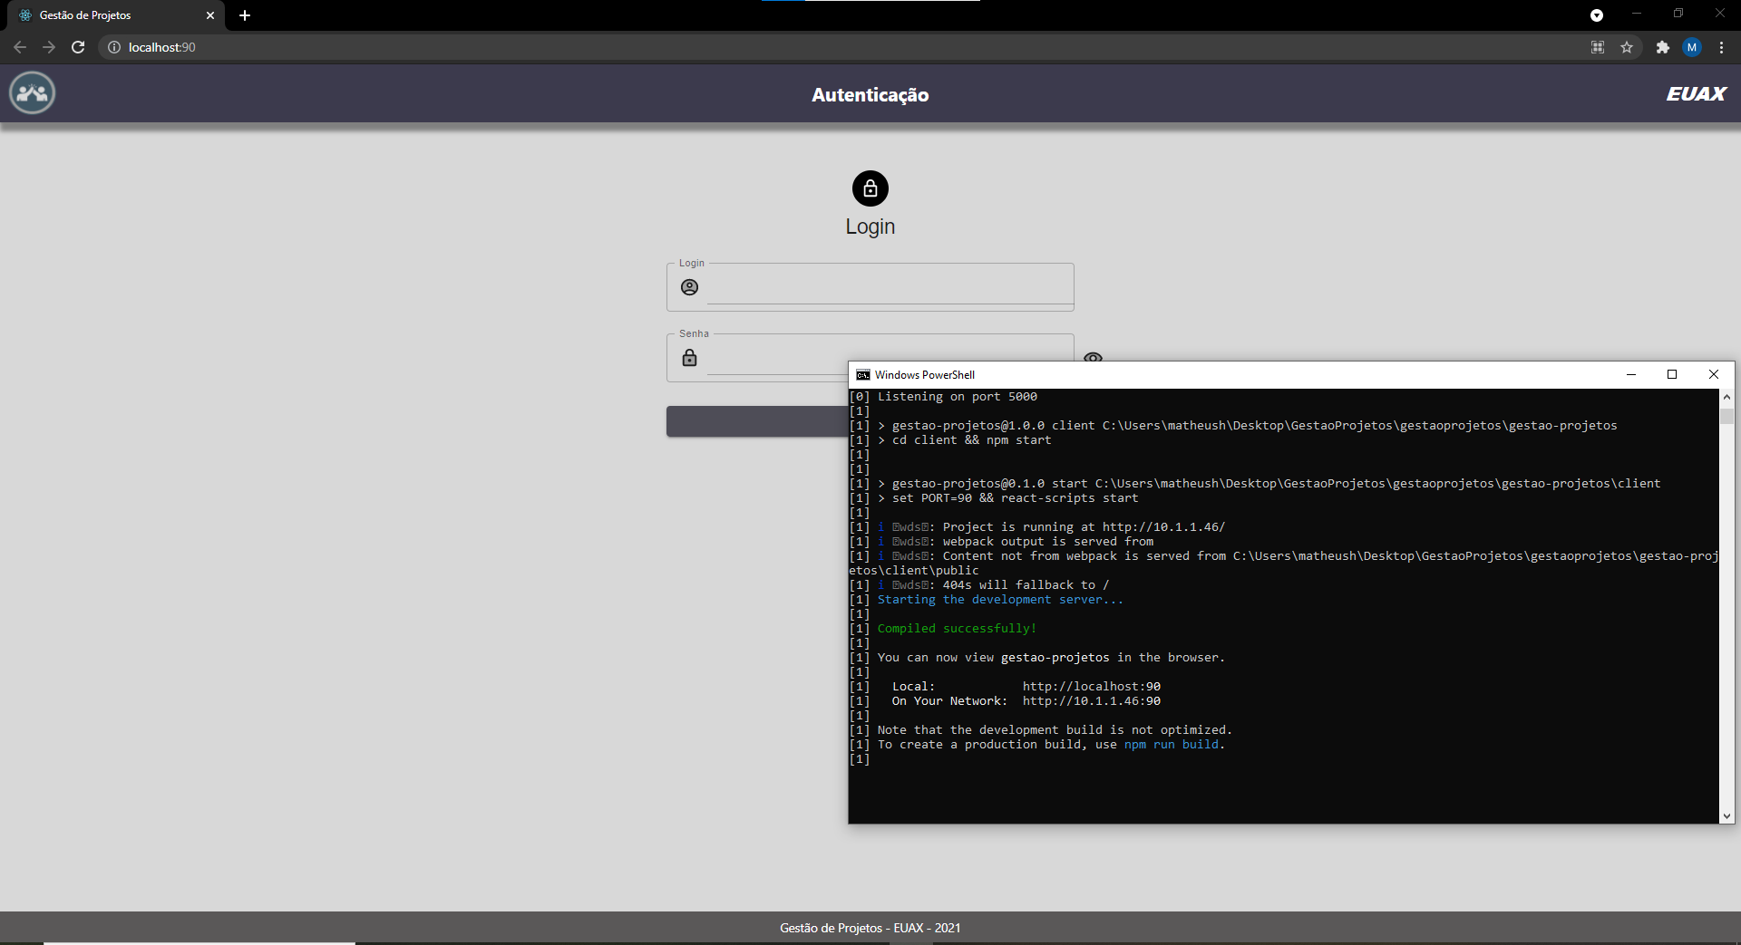

8 – Agora se for rodar novamente, só será preciso executar o ‘**npm run sgp**’ no diretório ‘**gestao-projetos**’.